**ARENA CINÉTICA CASERA**

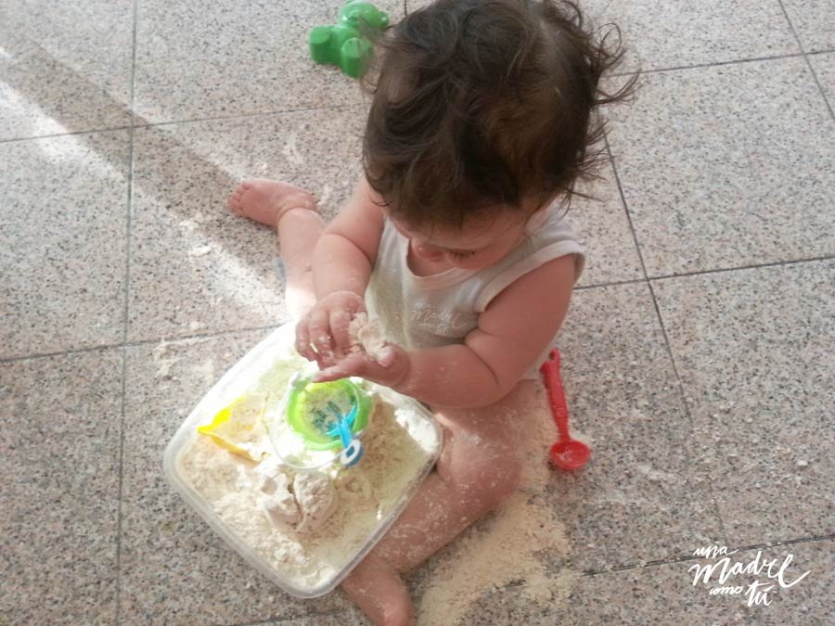¿A qué niño no le gusta la arena? Es sentarlos en la playa con la pala y el cubo y ¡abracadabra! niños entretenidos durante horas.

La arena cinética, también llamada **arena mágica**, es la versión artificial y doméstica de la arena de playa mojada. Su principal ventaja es que no se desmenuza esparciéndose, con lo que resulta muy limpia. Tiene las mismas características de la arena, en cuanto a que se puede moldear, pero no es pegajosa como la plastilina al uso. Además, si la hacemos en casa, podemos usarla tanto como nos apetezca, o incluso crear nuestro propio arenero casero.

***Ingredientes para hacer arena cinética***

Tan sólo necesitaremos dos ingredientes: **aceite y harina. En proporción 10/1**. Por ejemplo 1 kg de harina y 100 gramos (o ml) de aceite, si usamos 2kg de harina pues 200grs de aceite, etc.

Si queremos que nuestra arena cinética sea de colores, podemos agregar colorante alimenticio, el que tengamos en casa (en polvo, pasta, líquido…)

La ventaja de hacer nuestra propia arena mágica es que podemos adaptar los ingredientes a nuestros peques. Por lo general usaremos harina de trigo, la que queramos. Pero si por ejemplo, tenemos peques que comen sin gluten, podemos usar cualquier harina sin gluten,  o algún resto que se nos haya caducado.

Lo mismo sucede con el aceite; podemos usar aceite para bebés o aceite de girasol, por si acaso se lo lleva a la boca.

Para preparar nuestra arena casera necesitaremos algún tupper o caja de plástico, que luego nos servirá para almacenarla. Viendo el volumen de los ingredientes ya nos imaginamos el tamaño que debe tener.

Para elaborarla la arena cinética tan sólo pondremos los ingredientes en el tupper y los mezclaremos poco a poco con un tenedor. Si vamos a usar colorante, es mejor primero incorporarlo al aceite, y agitarlo bien antes de juntarlo con la arena.  Conforme vayamos mezclando la harina con el aceite, veremos como la consistencia de la harina va cambiando y se va pareciendo más a la de la arena mojada. Si vemos que tras un rato mezclando la consistencia es excesivamente seca podemos agregar un poco más de aceite, pero muy poco a poco, sólo una cucharada sopera de cada vez. Si agregamos demasiado aceite nos quedaría demasiado pejagosa, aunque esto obviamente se arregla añadiendo más harina.

**Tan sólo nos queda una cosa… ¡jugar!**

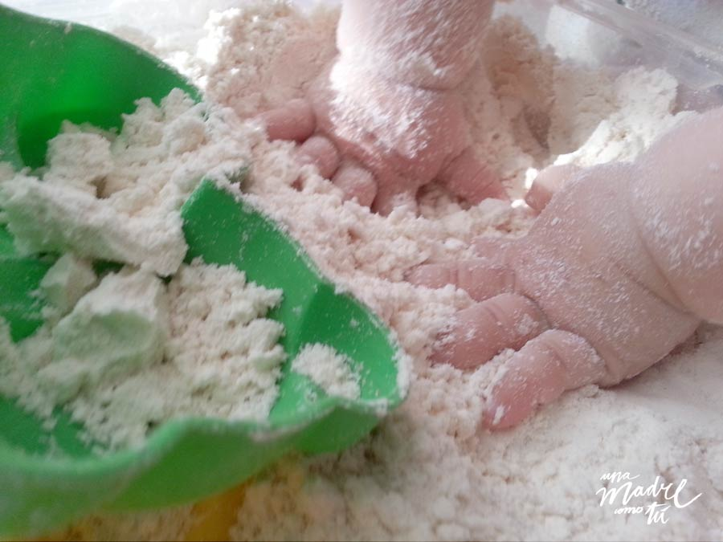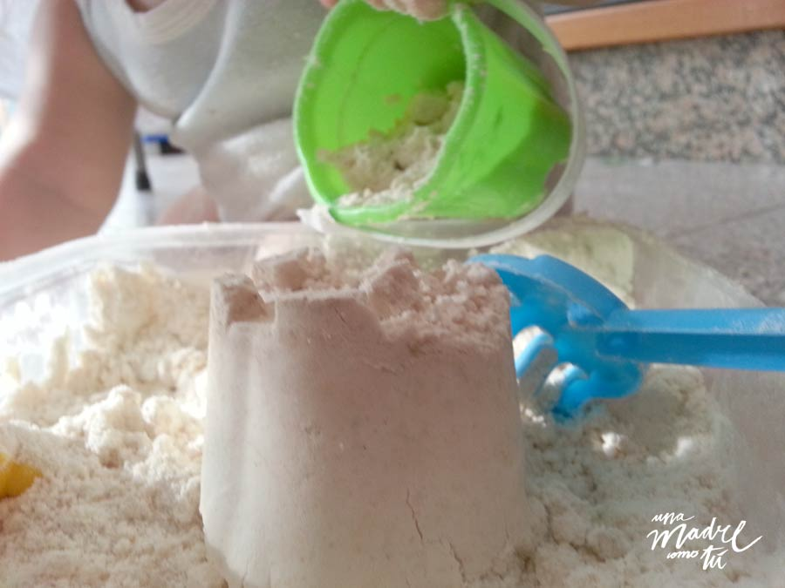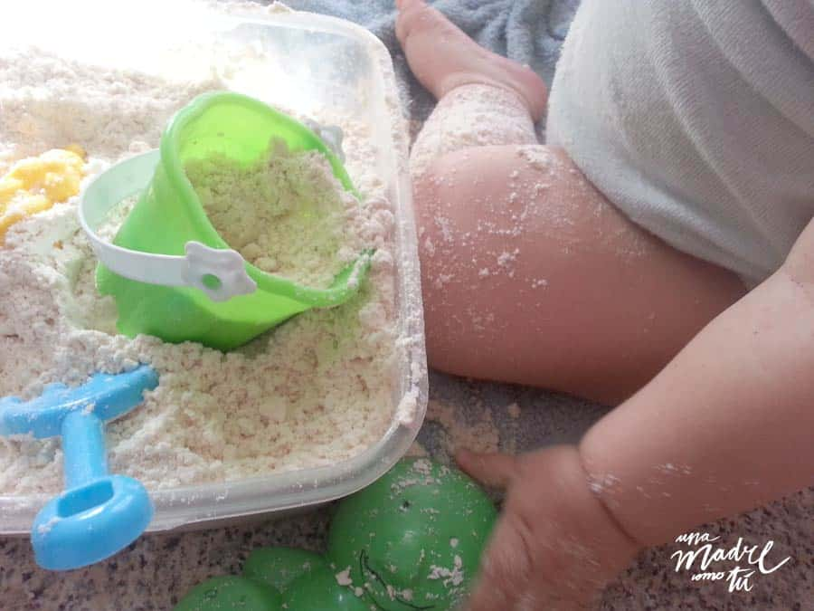

Debemos facilitarles distintos utensilios para que puedan explorar todas las posibilidades: moldes, cortadores, recipientes de distintos tamaños, bloques de construcción, cubos, palas… distintas figuras de muñecos y animales… ¡lo usarán todo! La arena cinética es fantástica para que dejen volar su imaginación, te sorprenderás de todas sus posibilidades.

